УРОК №27. ЖИЗНЕННЫЙ ПУТЬ РЯДОВОЙ ЗВЕЗДЫ.
1. Бесшабашная юность - начальная стадия эволюции звезд.
- гравитационное сжатие;
- протозвезды;
- области звездообразования;
- протозвезды на диаграмме Г-Р;
2. Стабильная зрелость - стадия главной последовательности.
- механизм саморегуляции звезд;
-модели звезд различных классов;
3. Неспокойная старость – уход с главной последовательности.
- красные гиганты и белые карлики;
- бесславный конец.
1. Начальная стадия эволюции звезд
Согласно современным представлениям, звезды рождаются из газопылевой диффузной среды в результате процесса гравитационного сжатия отдельных газовых облаков под действием собственного тяготения. Температура вещества при переходе от молекулярных облаков к звездам возрастает в миллионы раз, а плотность – в 10²⁰ раз.
Гравитационное сжатие начинается в наиболее плотных областях межзвездного газа. Сжатие возникает как следствие гравитационной неустойчивости, идея которой была высказана еще Ньютоном. Позже Джинс показал, что бесконечная однородная среда неустойчива, и из простого физического критерия определил минимальные размеры облаков, в которых может начаться самопроизвольное сжатие. Этот критерий - отрицательная полная энергия облака. Е₀=Е_{грав}+Е_{тепл}<0. При этом максимальный размер устойчивого облака L_{j} и его масса M_{j} зависит от плотности частиц n и их температуры T:$L_{j}=\text{10}\sqrt{T/n}$, $M_{j}=\text{40}\sqrt{{T^{3}}/n}$. Массы таких облаков должны быть не меньше 1000 масс Солнца. Однако звезд с такими массами нет. Это связано с тем, что как только начинается сжатие в какой-то области облака, там увеличивается плотность, а температура поначалу почти не меняется. Такое изотермическое сжатие приводит к уменьшению критерия устойчивости L_{j,} а это, значит, что неустойчивость возникнет уже в более мелких масштабах. Внутри сжимающегося облака образуются новые центры сжатия – явление каскадной фрагментации облака.
Пока облако достаточно разрежено оно легко пропускает через себя гравитационную энергию, высвобождающуюся при сжатии, в виде инфракрасных квантов, испускаемых атомами. Гравитационное сжатие прекращается тогда, когда плотность облака возрастает настолько, что вещество становится непрозрачным к собственному излучению, которое начинает накапливаться в облаке и нагревать газ. Так в глубинах сжимающегося облака возникает устойчивое дозвездное тело – протозвезда.
Протозвезда. Рассмотрев в общих чертах начало процесса формирования протозвезд, мы имеем два важных результата, доступных проверке наблюдениями. Во-первых, становится ясно, почему звезды преимущественно возникают группами, в виде звездных скоплений. Число звезд в скоплениях, так же в согласии с наблюдениями должно быть порядка 1000 штук, если считать что в среднем звезды образуются с массами, близкими к солнечной. Во-вторых, можно понять, почему массы звезд заключены в сравнительно узких пределах, связанных с критерием Джинса.
Когда разогрев центрального сгущения окажется достаточным, чтобы возникшее газовое давление противостояло гравитации, сжатие этого сгущения прекращается, и основным процессом становится аккреция, т.е. падение вещества из облака на сформировавшееся ядро. Именно этот процесс максимально влияет на разброс масс звезд. В результате аккреции масса звезды постепенно увеличивается, а значит, растет температура и светимость звезды. На этом этапе протозвезда оказывается изолированной от внешней среды плотной и непрозрачной для видимого излучения оболочной. Такие объекты получили названия «звезд-коконов». Они перерабатывают горячее излучение протозвезды в мощное инфракрасное излучение. При дальнейшем росте массы растет и давление излучения протозвезды, которое рано или поздно остановит аккрецию вещества, а затем и начнет отталкивать остатки облака, не дав возможности им упасть на ядро. Из равенства силы гравитации силе светового давления F_{изл}=F_{грав} можно определить максимально возможную светимость L, которая для звезды с массой 100М равна 310⁶L, что соответствует наблюдаемым максимальным светимостям стационарных звезд главной последовательности на диаграмме Герцшпрунга-Рессела.
Очищенная от остатков оболочки звезда в это время переходит в гидростатическое равновесие за счет того, что при достаточно большой массе в ее недрах включается новый собственный источник энергии – термоядерные реакции. В это время звезда окончательно переходит на главную последовательность, на которой и остается большую часть своей жизни.
Области звездообразования. Гигантские молекулярные облака с массами, большими 10⁵ массы Солнца (их известно более 6 000 в Галактике), содержат 90 % всего молекулярного газа Галактики. Именно с ними связаны области звездообразования. Рассмотрим две из них.
Туманность Орел - облако межзвездного газа, нагретого свечением нескольких горячих звезд типа O или B, в котором мы вживую можем наблюдать процессы рождения звезд. Расположена она в 6000 световых лет от нас в созвездии Змеи. Скопление звезд на фоне Орла сформировалось в этой газовой туманности, оно и является причиной, вызывающей ее свечение. В наше время образование звезд продолжается вблизи "туловища слона". Маленькие, темные области, возможно, являются протозвездами. Их еще называют звездными яйцами. Звезды внутри туманности имеют возраст лишь около 5,5 миллионов лет. В центре туманности выделяются так называемые газовые Столбы. Это области звездообразования, состоящие почти из одного молекулярного водорода. Выделяющиеся оконечности столбов (слоновьи хоботы) несколько больше нашей Солнечной Системы. Часто в вершинах этих конусов располагаются глобулы – небольшие плотные темные газопылевые туманности, в которых уже начался процесс гравитационного сжатия. В некоторых глобулах наблюдаются объекты Хербига-Аро звездообразные сгущения обнаруженные в 1954 году, хотя на фотографиях за несколько лет до этого они отсутствовали. Это – первое, из непосредственно наблюдавшихся на наших глазах, следствие процесса звездообразования.
Туманность Ориона находится в центре "меча" в созвездии Ориона. Она может наблюдаться без всяких оптических инструментов, но при помощи хорошего телескопа вид ее впечатляет гораздо больше. М42 - ярчайшая из видимых с Земли туманностей. Расстояние до нее - 1 300 световых лет - приблизительное. Внутри Туманности Ориона рождается много новых звезд, кроме того, с помощью инфракрасных фотографий были открыты несколько протопланетных облаков - образующихся планетных систем. Уже 15-сантиметровые телескопы позволяют увидеть в сердце туманности - так называемую Трапецию - четыре звезды, расположенных в углах воображаемой равнобокой трапеции. Эти звезды - одни из самых молодых, среди нам известных. Их возраст около 100 000 лет. Туманность в Орионе содержит кроме обычных для туманностей газов (водорода и гелия), кислород и даже некоторые молекулярные соединения, в том числе и органические. Этот грандиозный газопылевой комплекс является крупнейшим в Галактике.
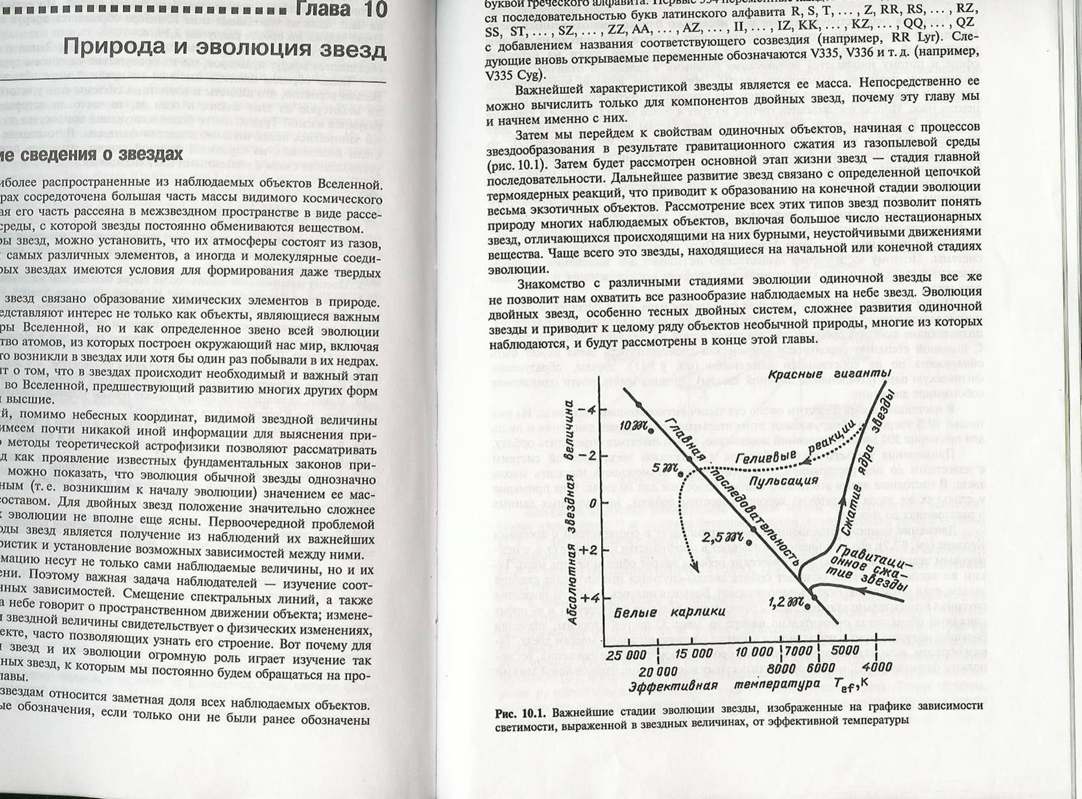
Протозвезды на диаграмме Г-Р. В 60-е годы ХХ века впервые подробно была рассмотрена динамика сжатия протозвезды. Показано, что в процессе сжатия температура фотосферы молодой звезды возрастает до 3 000 К, светимость звезды – до 300 L. На диаграмме Г – Р расчеты для звезд разной массы образуют треки протозвезд Хаяши и характеризуют процесс образования звезд до главной последовательности.
Заключительные стадии формирования звезды могут быть весьма бурными. Помимо так называемого протозвездного ветра многие звезды выбрасывают с огромной скоростью в пространство гигантские струи горячего вещества – джеты. То есть, молодые объекты, завершающие стадию превращения в устойчивую звезду, часто представляют собой физические переменные звезды.
2. Стадия главной последовательности.
Механизм саморегуляции звезд. Итак, молодая звезда пришла на главную последовательность диаграммы Г-Р. Температура в центре звезды такова, что начался процесс выгорания водорода - основного звездного ядерного топлива. Дальнейшее сжатие практически не происходит, и запасы тепловой и потенциальной энергии больше почти не изменяются. Звезда переходит в стационарное состояние, если не считать медленного изменения химического состава в ее центральных областях, обусловленного превращением водорода в гелий. В зависимости от исходной массы к моменту начала реакций выгорания водорода звезда приходит в определенную точку диаграммы Г-Р. Таким образом, спектральный класс, с которого начинается эволюция звезды на главной последовательности, определяется ее массой. Звезды с массой 10-20 М за 10⁵-10⁶ лет образуют звезды спектрального класса В, а маломассивные звезды с массой 0,5 М, превращаются в звезды типа К почти за миллиард лет.
Звезды являются парадоксальными объектами в том смысле, что, отдавая свою энергию в виде излучения, увеличивают свою температуру. Такая ситуация, соответствует отрицательной теплоемкости, характерной для саморегулирующихся гравитирующих систем. Это происходит потому, что при сжатии уменьшается как полная, так и гравитационная энергия звезды, но тепловая увеличивается, так как только половина, выделившейся гравитационной энергии идет на излучение, в то время как вторая половина идет на увеличение тепловой энергии, и температура растет. Для обычных тел, не имеющих собственных источников энергии, потери на излучение сопровождаются охлаждением, и их теплоемкость положительна. Отрицательная теплоемкость звезды вместе с сильной зависимостью энерговыделения от температуры приводит к тому, что звезды главной последовательности оказываются саморегулирующимися системами. Действительно, случайное понижение температуры приводит не только к замедлению термоядерной реакции, но и к уменьшению внутреннего давления, и гравитационные силы начинают сжимать звезду. Как было сказано выше половина выделяющейся при сжатии энергии идет на увеличение температуры, что сразу восстанавливает уровень замедлившейся ядерной реакции, а с ним и давления. Аналогичная компенсация возникает и при случайном перегреве звезды. Благодаря саморегулируемости на стадии главной последовательности звезды находятся в тепловом равновесии, при котором ядерной энергии выделяется ровно столько, сколько необходимо, чтобы компенсировать потери на излучение. И так, мы имеем саморегулирующийся термоядерный реактор, который, к сожалению, не можем пока повторить на Земле.
Модели звезд различных классов. В начале стадии главной последовательности звезда однородна по химсоставу – это неизбежное следствие сильного перемешивания на стадии протозвезды. В дальнейшем на протяжении всей стадии главной последовательности в результате выгорания водорода в центральных областях растет содержание гелия. Когда водород там полностью выгорает, звезда уходит с главной последовательности в область гигантов или при больших массах - сверхгигантов.
По мере продвижения вверх по главной последовательности радиусы и массы звезд увеличиваются, температура в их недрах также постепенно возрастает. От значения температуры сильно зависит характер ядерных реакций в недрах звезды, а также темп энерговыделения. У звезд поздних спектральных классов G, K, M, как и в Солнце, выделение ядерной энергии в основном происходит в результате протон-протонного цикла. У горячих звезд ранних спектральных классов, в недрах которых температура выше, идут реакции углеродного цикла, при которых светимость значительно больше, что приводит значительно более быстрой эволюции. Отсюда следует, что горячие звезды, наблюдаемые в стадии главной последовательности, имеют сравнительно небольшой возраст.
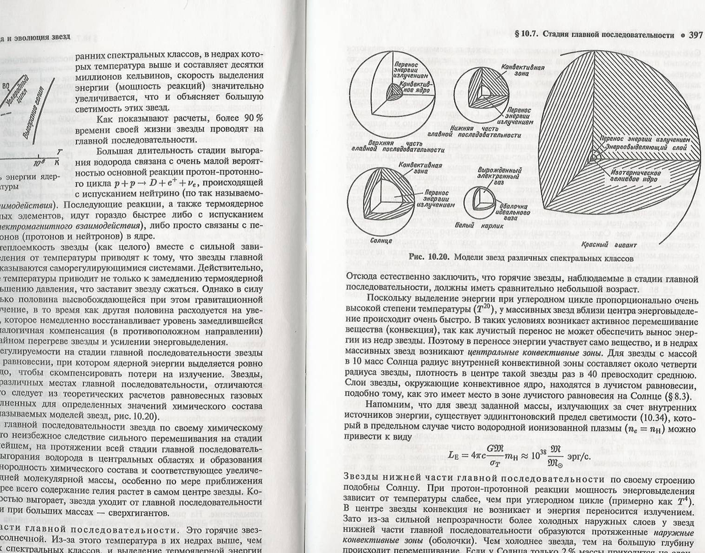
Поскольку выделение энергии при углеродном цикле пропорционально аж 20 степени температуры, то вблизи центра при таком огромном энерговыделении лучистый перенос не справляется с задачей отвода энергии, поэтому в переносе энергии участвует само вещество, активно перемешиваясь, и в недрах массивных звезд возникают конвективные зоны. Слои звезды, окружающие конвективное ядро, находятся в лучистом равновесии, подобно тому, как это имеет место на Солнце.
Звезды нижней части ГП по своему строению подобны Солнцу. При протон-протонной реакции мощность энерговыделения зависит от температуры слабее, чем при углеродной цикле (примерно как Т⁴). В центре звезды конвекция не возникает, и энергия переносится излучением. Зато из-за сильной непрозрачности более холодных наружных слоев у звезд этой части ГП образуются протяженные наружные конвективные зоны. Чем холоднее звезда, тем на большую глубину происходит перемешивание. Если у Солнца только 2% массы приходится на слои, охваченные конвекцией, то карлик спектрального класса М практически весь конвективен.
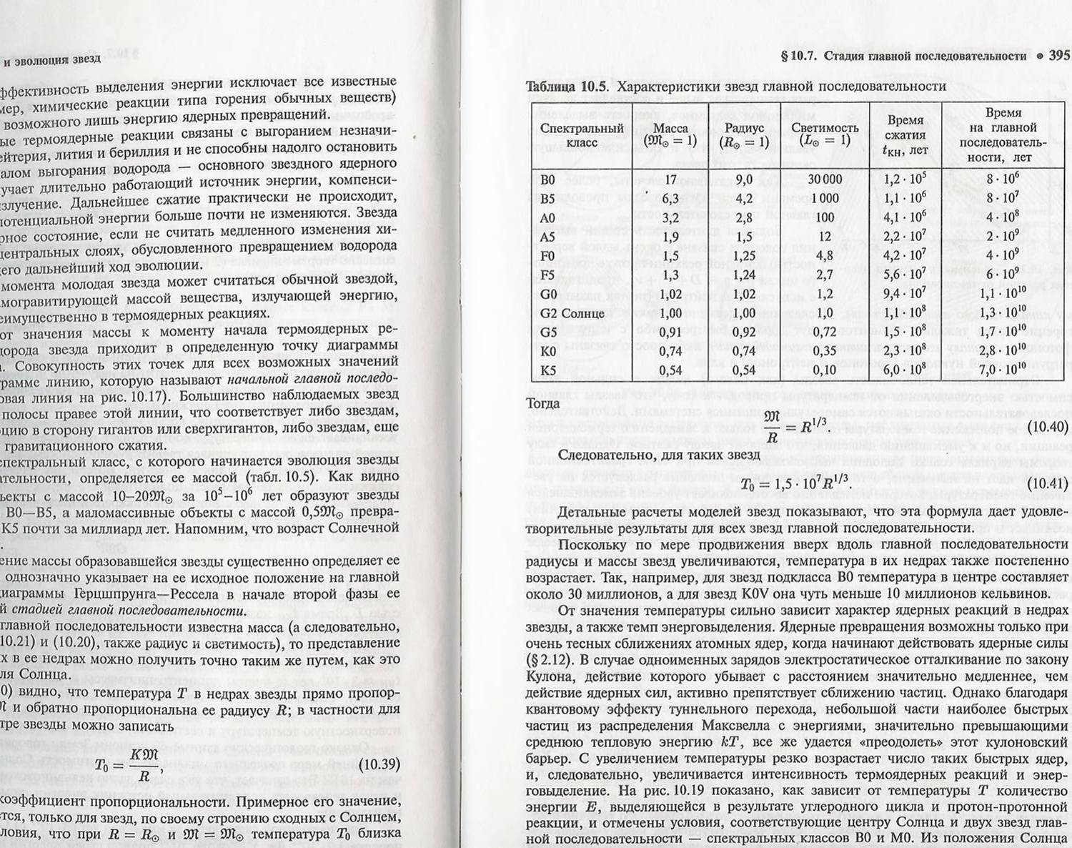
Как видно из последних двух столбцов таблицы, время жизни звезд на ГП примерно на два порядка больше продолжительности стадии гравитационного сжатия. Это объясняет, почему на ГП располагается большинство наблюдаемых звезд. Согласно этой же таблице, эволюция массивных звезд происходит на четыре порядка быстрее, чем звезд с наименьшими массами. Поэтому более массивные звезды быстрее переходят в область гигантов и сверхгигантов, чем звезды поздних спектральных классов. Надо сказать, что звезды с массами меньше солнечной за все время существования нашей Галактики еще не закончили стадию ГП, а объекты наименьших возможных звездных масс, даже не достигли еще ГП.
3. Уход с главной последовательности
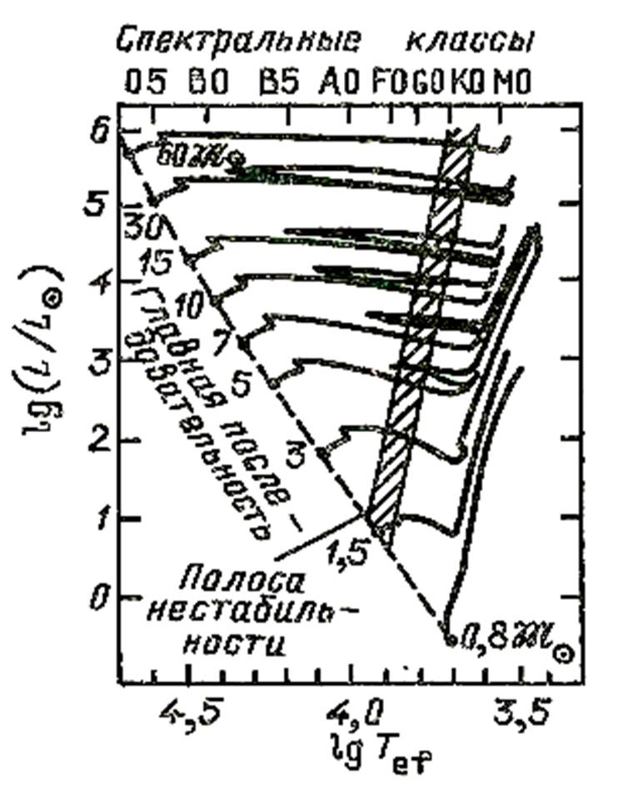
Красные гиганты и белые карлики. Как видно из рисунка, после ухода с ГП эволюция звезд имеет весьма сложный характер, сильно зависящий от исходного значения массы. Эволюционные треки звезд средних масс сходны между собой и на них выделяются следующие этапы:
1. Уход с ГП. Образования гелиевого ядра при выгорании водорода приводит к увеличению молярной массы. В результате падает давление, начинается сжатие звезды, рост температуры, а, следовательно, и светимости, но эффективная температура падает, и звезда уходит вправо и вверх с ГП.
2. Общее сжатие. Когда доля массы водорода в ядре уменьшается до 1%, источником энергии снова на короткое время становится гравитационное сжатие, температура в недрах и светимость растут, трек круто идет резко влево и вверх.
3.Образование слоевого источника энергии. В результате разогрева от сжатия загораются остатки водорода вокруг гелиевого ядра. Возникает новая структура звезды, в которой энерговыделение происходит не в ядре, а в тонком слое вокруг него.
4. Фаза красного гиганта. Выделение энергии в тонком слое приводит к снижению эффективной температуры. Звезда сильно «разбухает» и уходит в область красных гигантов. Масса ядра растет, но гелий еще не «горит».
5. Горение гелия. Гелиевое ядро продолжает расти и разогреваться. Начинается реакция горения гелия. Звезда перемещается в сторону ГП до тех пор пока не истощатся запасы гелия, после чего вокруг образовавшегося углеродного ядра возникает слоевой гелиевый источник, опять разбухает оболочка и звезда возвращается в область гигантов. Далее для тяжелых звезд с массой > 10 М возможно образование нескольких слоевых источников с постепенным образованием элементов вплоть до железного пика. Их судьбу рассмотрим позже. Важной особенностью эволюционных путей является то обстоятельство, что они хотя бы однажды, а некоторые и неоднократно, пересекают зону нестабильности. Звезды на это время становятся физическими переменными с периодическим изменением радиуса.
Бесславный конец. Вернемся к жизни рядовой звезды. Чем массивнее была звезда, тем большее гелиевое ядро в ней образуется. Тем больше силы, стремящиеся его сжать. Тем больше давление в ядре и его температура. Если эта температура достаточно высока, то начинаются ядерные реакции синтеза углерода из гелия, правда, это не характерно для рядовых звезд с массой, не превосходящей 10 масс Солнца. Когда условия в ядре звезды становятся непригодными для продолжения реакций синтеза, ядро не в силах больше сдерживать гравитационные силы и резко сжимается до размеров Земли. Оболочка звезды (верхние ее слои) отрываются от ядра и уносятся в пространство. Она ярко светится под действием мощного излучения звезды. Когда такие светящиеся газовые пузыри были впервые обнаружены, они были названы планетарными туманностями, поскольку они часто выглядят как планетные диски. За сотни тысяч лет такие туманности полностью рассеиваются.
Ядро, достигнув, весьма типичных для умирающих звезд, размеров Земли, больше не может сжиматься, в так как нем произошла структурная перестройка. Электроны, ранее принадлежавшие отдельным атомам, в такой плотной "упаковке" уже нельзя отнести к тому или иному конкретному ядру атома, они как бы становятся общими, свободно перемещаясь, как в металле. Говорят, что вещество в этом случае находится в состоянии нерелятивистского вырожденного электронного газа, при котором давление внутри звезды не зависит от температуры, а зависит только от плотности. Давление электронного газа способно уравновесить силы гравитационного сжатия и поэтому дальнейшее сжатие прекращается, не смотря на отсутствие термоядерной реакции в ядре. Такой объект называется белым карликом. Связь между давлением и температурой в белом карлике описывается уже не уравнением Менделеева - Клайперона, а квантово - механическим уравнением. Ядра белых карликов состоят либо из вырожденного Не, либо из вырожденных С и О, либо из вырожденных О-Ne-Mg, в зависимости от исходной массы звезды. В результате мы получили маленькую и очень горячую звезду, которая имеет огромную плотность. Стакан вещества белого карлика весит тысячи тонн. Итак, красный гигант, расширившийся настолько, что потерял свои внешние слои, превращается в белого карлика c типичной для звезд массой (до 1,4 масс Солнца) и размерами, типичными для планет. Белые карлики за миллиарды лет просто остывают, медленно отдавая тепло в пространство и постепенно превращаясь в абсолютно мертвые останки – черные карлики. Таков бесславный конец рядовой звезды.
Д.З.§ 27.
Вопросы экспресс-опроса.
1. Где в нашей галактике происходит образование звезд?
2. Что такое планетарная туманность?
3. Что является результатом эволюции звезд типа Солнца?
4. В какой объект превращается белый карлик?
5. Какие объекты являются областями звездообразования в Галактике?
6. Что такое протозвезда?
7. Какие реакции происходят в звезде на стадии главной последовательности?
8. В какой момент жизни звезда становится красным гигантом?
9. Что такое черный карлик?
10. Почему прекращается сжатие белого карлика?

